中国财务公司协会
2026年度媒体专栏合作采购项目

竞争性磋商文件

采购人：中国财务公司协会
日期：2026年2月

第一章 采购需求
本项目中国财务公司协会2026年度媒体合作采购项目由中国财务公司协会（以下简称“采购人”）批准并落实资金，组织本次采购工作，采购合同由采购人根据成交结果与成交人签署。

一、项目概况与采购范围
1.1 项目名称：中国财务公司协会2026年度媒体合作采购项目。
1.2 采购内容：本项目拟采购由中国财务公司协会冠名协办的报纸专栏广告服务，专栏广告预计共25期。拟选定1家供应商，为采购人提供周期为1年、25期的专栏广告制作、广告发布服务。除报纸专栏广告外，需承接中国财务公司协会的4次热点对话活动，进行跨版报道并制作活动视频；协助进行协会重要活动或会议的摄影摄像。具体时间根据中国财务公司协会的时间确定，负责活动的会务支持工作。
1.3 项目性质：报纸专栏广告发布服务。
1.4服务期限：自合同签订之日起至2027年3月31日，（具体结合合同签订日期另行确定）以完成25期专栏时间为准。
1.5实施地点：北京市
1.6最高投标限价：30万元。

参与集采的单位需提供的材料
2.1在中华人民共和国境内依法登记的法人，具有独立承担民事责任的能力。供应商如为企业法人，须提供企业法人营业执照（复印件）；供应商如为事业单位或其他组织，须提供事业单位法人证书或登记证或组织机构代码证或其他有效证明文件（复印件）。
2.2具有良好的商业信誉和健全的财务会计制度。需提供2024年度经会计师事务所或审计机构审计的财务审计报告及财务报表（至少包含会计师事务所或审计机构签章页、资产负债表、现金流量表、损益表/利润表）或响应文件递交截止日前6个月内开具的银行资信证明。
2.3具有依法缴纳税收和社会保障资金的良好记录。请提供不少于三个月的依法缴纳税收和社会保障资金的记录。
2.4供应商应经营状况良好，且近三年内（2023年1月1日至今）无违法违规记录。违法违规记录是指被“信用中国”列入失信被执行人、重大税收违法失信主体、政府采购严重违法失信行为记录名单。供应商需提供自采购文件发布之日至响应文件递交截止之日期间对以上三项内容的查询截图并加盖公章。
信用中国查询网址：https://www.creditchina.gov.cn/zhuanxiangchaxun/
2.5供应商须具备合法有效的报纸出版资质，且所出版报纸在全国范围内发行、在金融行业领域具有较大影响力。供应商需提供由国家新闻出版主管部门核发的《报纸出版许可证》复印件（加盖公章），许可证需在有效期内，载明的出版单位、报纸名称等信息与供应商主体信息一致或为供应商主体全资控股的子公司。提供报纸在全国范围内发行的相关证明文件，可包括但不限于：全国性发行渠道合作协议（如与邮政发行部门、全国性报刊发行公司签订的协议）以佐证其全国发行覆盖面及行业影响力。
2.6供应商应提供响应函、法定代表人（负责人）身份证明、法定代表人（负责人）授权委托书、供应商须知应答偏离表、采购需求应答偏离表、报价一览表等相关材料（详见第二章）。
2.7供应商应具备专栏全流程服务能力，有报纸专栏广告投放的经验或案例，可独立完成广告审核、广告版面设计、广告刊发及传播推广等工作，能严格把控内容政治关、合规关，杜绝出现与行业政策、主流价值观不符的内容。可提供报纸专栏广告投放的案例（可包括但不限于广告投放协议、报纸广告版面截图等）。
2.8供应商应具备全媒体传播服务能力，拥有报纸、网站、移动端平台（公众号、视频号等）构成的完整传播矩阵，全媒体矩阵用户数在百万以上。
2.9供应商应具备活动、会务支持能力，有活动会务支持相关经验。需提供相关证明材料。

三、采购方式
竞争性磋商

四、资格审查方法
本项目将进行资格审核，未通过资格审核的供应商，响应文件将被否决，不进入后续环节。

五、响应文件的递交
4.1响应文件递交截止时间：公示发布之日起7个工作日（含）内。
4.2响应文件的递交：须通过现场送达或快递邮寄等方式递交至北京市西城区月坛南街1号院5楼6层路曼收，电话：13811388281 ，逾期送达或者未送达指定地点或者未按照采购文件要求封装的纸质响应文件不予接收。
4.3出现以下情形之一时，采购人不予接收响应文件：
4.3.1 逾期送达或者未送达指定地点的；
4.3.2 未按照响应文件要求密封的；

五、联系方式
采购人：中国财务公司协会
地址：北京市西城区月坛南街1号院5楼6层
联系人： 路曼 （接收密封条盖章的响应文件）
电话： 010-68649517
联系人： 赵娜 （接受各类咨询、接收报价以外的文件）
电话： 010-68649575

六、项目验收/考核标准
验收方式：供应商在每期发布后，一个工作日内给予采购人版面截图，三个工作日内交付给采购人纸质版报纸，并在服务期结束后，汇总整理给采购人确认。

七、其他事项
禁止转包、分包。本次采购项目不允许转包、分包。未经采购人事先书面同意，若供应商将本项目全部或部分工作分包或转包第三方承担，将导致违约。

采购人：中国财务公司协会
2026年2月10日

第二章 供应商须知

一、供应商须知前附表
本须知前附表是对供应商须知正文的具体补充。
条款号 | 条款名称 | 编列内容
 | 响应文件的组成 | 响应文件按照以下架构顺序编制：  一、商务文件（资质文件）  （一）响应函  （二）法定代表人（负责人）身份证明  （三）法定代表人（负责人）授权委托书  （四）资格证明相关材料  （五）供应商须知应答偏离表  （六）采购需求应答偏离表  （七）其他材料（如有）  二、报价文件  （一）报价一览表
 | 响应报价 | 供应商应结合自身实力与经验、市场价格竞争及合同实施风险等因素进行综合考虑进行报价。
 | ★响应有效期 | 响应有效期：30天。
 | 响应文件的份数 | 纸质文件正本 1 份，副本__1_份
 | 纸质响应文件的装订、密封和标记 | （1）采用A4纸胶装，资质、报价文件分别装订成册，共两册，密封粘接缝隙加盖供应商公章或由法定代表人（负责人）或其委托代理人签字（或签章）。未按上述要求提供的纸质响应文件不予接收。

第三章 评审办法

一、评审程序
评审小组对响应文件中的相关内容进行评审。评审按照以下程序进行：
（一）熟悉采购文件；
（二）对响应的资质文件进行初步评审，检查供应商是否完全满足采购文件的要求；
（三）对响应的报价文件完成评审。

二、评审标准
序号 | 评审环节 | 评审因素 | 评审标准
1 | 形式评审标准 | 供应商名称 | 与企业营业执照、单位公章等保持一致。
1 | 形式评审标准 | 法定代表人（负责人）身份证明 | 1.提供法定代表人（负责人）身份证复印件。  2.落款加盖公章。
1 | 形式评审标准 | 法定代表人（负责人）授权委托书 | 1.提供委托代理人身份证复印件。  2.落款加盖公章并由法定代表人（负责人）签字（或签章）和其委托代理人双方签字（或签章）。
1 | 形式评审标准 | 响应文件签字或盖章 | 1.上述两款以外的响应文件格式中有落款的文件，均需加盖公章或由法定代表人（负责人）签字或其委托代理人签字。  2.响应文件的所有签字处均指手写签字或签名章/印章或CA签名章，不得以打印体代替。
2 | 资格评审标准 | 营业执照 | 符合第一章的要求
2 | 资格评审标准 | 财务审计报告或银行资信证明 | 符合第一章的要求
2 | 资格评审标准 | 税收和社保证明材料 | 符合第一章的要求
2 | 资格评审标准 | 其他证明材料 | 符合第一章的要求
3 | 响应性评审标准 | 响应函 | 除填写双方名称、项目名称外，未修改原文内容。
3 | 响应性评审标准 | 供应商行为准则承诺书 | 除供应商填写内容外，未修改原文内容。
3 | 响应性评审标准 | 供应商廉洁诚信承诺书 | 除供应商填写内容外，未修改原文内容。
3 | 响应性评审标准 | 供应商偏离应答 | 符合应答要求

第四章 响应文件格式
封面格式
正本/副本
中国财务公司协会
2026年度媒体合作项目采购项目
响应文件

供应商：（盖章）
法定代表人或其委托的代理人：（签字或盖章）

年 月 日

商务册文件

（一）响应函
致：（采购人名称）
（供应商名称） （以下称“我方”）已仔细研究了 （项目名称） 采购文件的全部内容，我方将严格按照采购文件要求递交符合要求的全部响应文件。
现我方承诺如下内容：
1. 我方承诺在响应有效期内不修改、撤销响应文件。
2.我方在采购过程中根据评审小组要求提供的符合相关规定的澄清文件，构成响应文件的组成部分。
3. 我方同意提供贵方可能要求的与响应有关的一切数据或者资料。
4.我方承诺对在本次采购活动过程中所获知贵方一切商业秘密保密，不会向任何第三方泄露，不会用于本次采购活动之外的任何其他目的。
5. 如我方成交：
（1）我方承诺在收到成交通知书后，在成交通知书规定的期限内与贵方签订合同。
（2）我方承诺按照采购文件的规定及合同约定履行相关责任和义务。
6. 我方在此承诺，双方合作后可开具增值税专用发票。
7. 我方在此声明，所递交的采购响应文件及有关资料内容完整、真实和准确，且不存在采购文件载明的不得存在的情形的任何一种情形。如有弄虚作假，将承担相应的法律责任，并赔偿由此造成的一切损失。

供应商名称： （盖章）
日期： 年 月 日

（二）法定代表人（负责人）身份证明书
法定代表人（负责人）身份证明书

供应商名称：
成立时间： 年 月 日
姓名： 性别： 职务：
系 （供应商名称）的法定代表人。
特此证明。
附：法定代表人身份证复印件（需同时提供正面及背面）。

供应商名称： （盖章）
日期： 年 月 日

（三）法定代表人（负责人）授权委托书
法定代表人（负责人）授权委托书
本人 （姓名）系（供应商名称）的法定代表人，现授权委托 （姓名）为我方代理人。代理人根据授权，以我方名义签署、澄清、说明、补正、递交、撤回、修改（项目名称）采购响应文件、签订合同和处理有关事宜，其法律后果由我方承担。
委托期限： 自提供本文件之日起至采购响应有效期到期之日为止 。

代理人无转委托权。
附：委托代理人身份证复印件（需同时提供正面及背面）。

供应商名称： （盖章）
法定代表人（负责人）： （签字或盖章）
委托代理人： （签字）
日期： 年 月 日

（四）资格证明文件

1.供应商基本情况
注：提供由工商部门核发的最新营业执照（正副本皆可）。

供应商名称： （盖章）
日期： 年 月 日

2.财务审计报告或银行资信证明
提供2024年度经会计师事务所或审计机构审计的财务审计报告及财务报表（至少包含会计师事务所或审计机构签章页、资产负债表、现金流量表、损益表/利润表）或响应文件递交截止日前6个月内开具的银行资信证明。

3.无违法违规记录查询截图
信用中国查询网址：https://www.creditchina.gov.cn/zhuanxiangchaxun/
（1）失信被执行人查询截图范例：
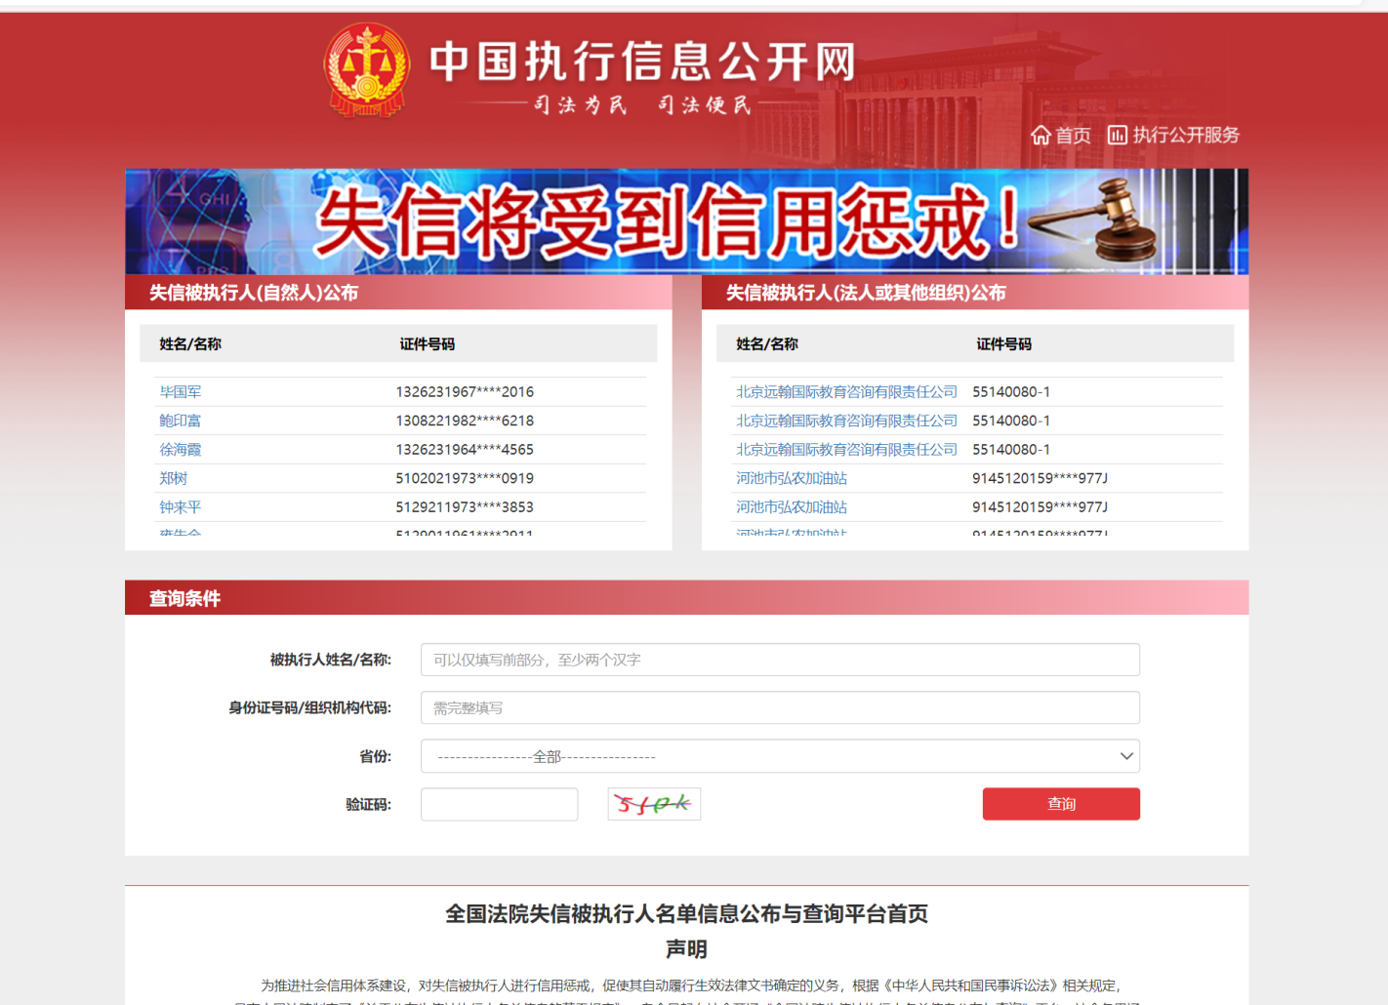
（2）重大税收违法失信主体查询截图范例：

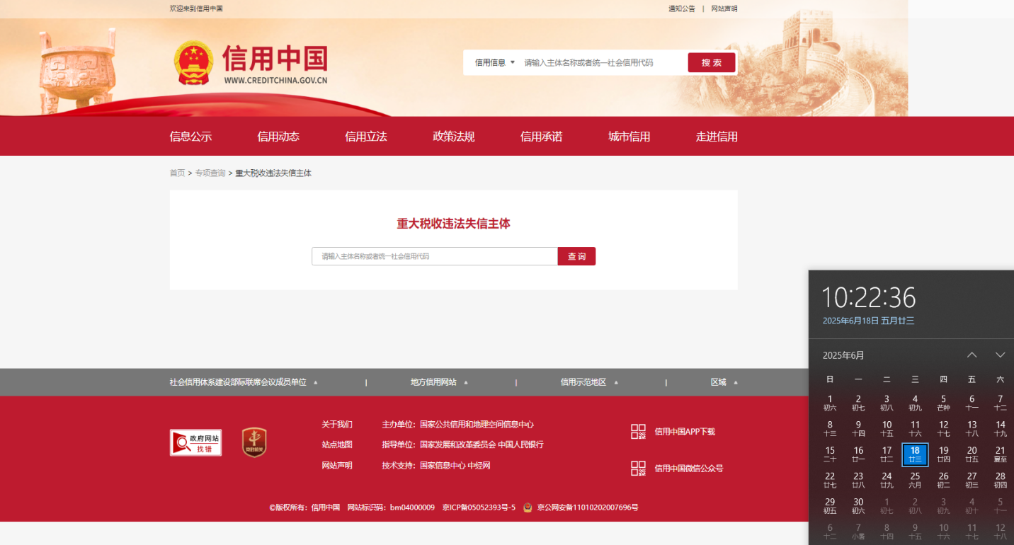

（3）政府采购严重违法失信行为记录名单查询截图范例：

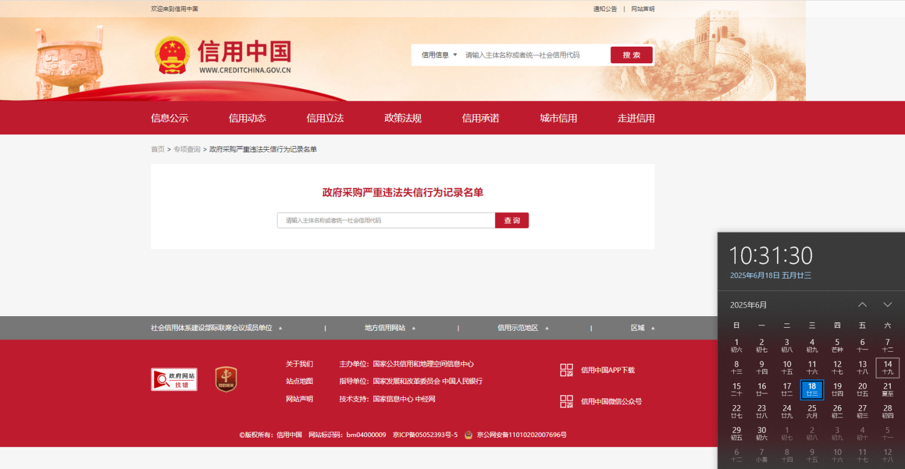

（五）供应商须知应答偏离表
供应商须知应答偏离表
供应商名称：
序号 | 条目号 | 原文内容 | 应答 | 说明
注：所有偏离须在本表中列出，未在本偏离表中列出偏离，将视为供应商已完全接受采购文件要求。如全部满足，在偏离表中应答“全部满足”即可。

供应商名称： （盖章）
日期： 年 月 日

（六）供应商行为准则承诺函
供应商行为准则承诺书

一、供应商经营业务时必须遵守所有适用的法律法规及相关政策等规定。如因违反任何适用的法律法规而可能影响其按照本准则向采购人提供产品及服务的能力时，应立即通知采购人。
二、供应商应有道德地从事商业活动，坚持公平竞争原则，遵守其经营所在地及国家所有适用的反腐败法律法规，不得有贿赂、腐败、恶意串通、恶意欺诈或其他损害采购人利益的不良行为。
三、供应商应遵守当地与环境保护相关的法律法规，符合国家和地方的节能降耗政策，低碳运营，合规排放。鼓励供应商建立并保持环境管理体系，制定环境政策和方针，确定环境管理目标和管理方法，并在组织内进行沟通，适当时在供应链上传递组织的环境理念。
四、供应商必须遵守信息隐私保护的法律及法规。由采购人提供的所有信息，或与采购人的业务往来期间所获取的所有信息，应被视为商业秘密、敏感及专有信息。供应商只有经授权或按照法律规定方可披露采购人的信息，且不得向未经授权的第三方或公众披露采购人的信息。未经采购人的事先书面同意，供应商不得聘请或授权任何第三方服务的供应商处理采购人的信息。涉及国家秘密的，严格遵守国家和采购人相关规定。
五、供应商在运营过程中以及为采购人提供服务的过程中，不得有违反知识产权保护法规的行为。供应商应承认且尊重与采购人相关的商标、版权、设计及专利上的知识产权，不得从事可能会侵犯采购人知识产权或损害采购人声誉的任何活动。
六、供应商承诺遵守采购人有关采购管理和供应商管理的相关规定、履行相应义务。
七、供应商参与采购人采购过程中，将认真阅读并理解采购文件的内容，并保证严格保密文件内容，不泄露采购人任何信息。
八、供应商保证所递交的响应文件、资格证明、产品资料、合同等文件内容的真实性、有效性；愿意承担虚构信息及伪造资格证明、合同等违背诚实信用原则导致的一切不利后果。
九、供应商承诺根据采购人的要求提供供应产品的市场参考价格，并保证该数据的真实性与时效性；如提供不实或虚假数据的，自愿接受录入采购人供应商诚信档案记录的不利后果。

公司名称（全称、盖章）：________________
法定代表人（负责人）姓名、职务：__________________
电话：__________
法定代表人（负责人）或授权代表签字：______________

（七）供应商廉洁诚信承诺书
供应商廉洁诚信承诺书

为维护公平竞争的市场秩序和公正透明的商业环境，保证与采购人合作项目的顺利进行，我方作为参与中国财务公司协会采购活动的供应商，深知采购廉洁诚信的重要性。为防止各类谋取不正当利益的违法违规违纪行为的发生，我方自愿加强有关人员廉洁从业管理，恪守商业道德。在与采购人的合作过程中郑重承诺如下：
一、遵守法律法规承诺。我们将严格遵守《中华人民共和国反不正当竞争法》《关于禁止商业贿赂行为的暂行规定》等国家法律法规，坚决不从事任何违法违规违纪行为。
二、避免利害关系承诺。我们将在采购过程中主动申报与采购人及相关主体的关联及利害关系，避免任何可能影响公平竞争的关系或利益冲突，主动披露任何可能影响采购决策的利益关系，并采取必要的措施确保采购过程的公正性。
本承诺书所称相关主体，对任何一方而言，指：（1）一方或其关联方的工作人员；（2）受一方委托办理相关事务的单位或者个人；（3）利用职权或者影响力影响交易的单位或者个人；（4）前述相关人员的亲属；（5）与前述主体存在利害关系的其他单位或者人员。
三、廉洁自律承诺。我们坚决不以任何形式为获取或意图获取交易机会、竞争优势或谋取不正当利益而向采购人或相关主体实施商业贿赂或营私舞弊行为，包括但不限于：
（1）以任何方式实施商业贿赂或违规提供金钱、实物、回扣、折扣、宴请与游玩活动或其他不正当利益；
（2）为其安排有可能影响公平、公正交易的宴请、健身、娱乐等活动；
（3）为其投资入股、个人借款或买卖股票、债券等提供方便；
（4）为其购买或装修住房、婚丧嫁娶、配偶子女上学或工作安排以及出国出境、旅游等提供方便；
（5）违反规定为其在我方相关企业工作、挂名兼职、合伙经营、介绍承揽业务等提供方便；
（6）向其提供借款、融资、担保等；
（7）给予或承诺给予其不正当利益的其他行为；
（8）其他违反国家法律法规或商业道德准则的影响公正交易的行为。
我们也不会以任何方式向采购人或相关主体索要金钱、实物等不正当利益，或收受采购人或相关主体给予的金钱、实物等不正当利益。
四、诚实信用承诺。我们坚决不进行任何违背诚实信用原则的行为，包括但不限于：
出借、转让资质证书；
伙同他人串标、围标或非法排挤竞争对手；
在采购活动中提供虚假资料，以他人名义参与或者以其他方式弄虚作假，夸大自身技术和提供服务的能力，损害贵方合法权益；
（4）隐瞒任何可能对贵方利益造成影响的信息，不配合贵方的审计。
五、信息公开透明承诺。我们将主动披露与采购项目相关的信息，包括企业真实情况、产品价格、技术参数、服务团队信息、履约情况等，确保所提供的一切材料和信息真实、合法、有效。同时，不利用非法手段向采购人或相关主体打探有关涉及贵方的商业秘密、人员信息等。
六、加强内部管理承诺。为了实现以上承诺要求，我们将积极配合采取以下措施，不断加强自身内部管理：
（1）廉洁教育培训：加强对员工的廉洁教育和培训，提高员工的道德素质和法律意识，建立健全内部管理制度，确保员工行为的合规性和廉洁性；
（2）设立监督机制：通过专门的监督机构或人员，对我方的业务活动进行实时监督，确保员工行为的合规性；
（3）建立举报制度：鼓励员工积极举报违规行为，对举报人予以保护并给予奖励。
七、配合监督承诺。我们将积极配合采购人及第三方机构的监督和检查，对发现的违规行为及时纠正，并严肃处理涉嫌违规的工作人员，确保采购过程和项目合作的公正性和透明度。贵方对涉嫌违法违规违纪的商业行为进行调查时，我方有配合提供证据、作证的义务。
八、如违反上述承诺，我方自愿承担以下法律责任：
（1）如我方及我方工作人员违反本承诺书承诺，采购人有权依据其采购管理、供应商管理和采购文件相关要求，对我方进行严肃处理，相关处罚结果记入供应商诚信档案；
（2）如我方及我方工作人员违反本承诺书承诺，采购人等所有关联主体有权限制或取消我方在采购人参与采购项目的资格；
（3）如我方及我方工作人员违反本承诺书承诺，采购人等所有关联主体有权选择单方全面终止与我方的合同及合作而无需承担任何责任；
（4）如我方及我方工作人员违反本承诺书承诺，除承担前述（1）（2）（3）项责任外，采购人等所有关联主体有权扣除我方缴纳的投标保证金，投标保证金不足以弥补损失的，还有权要求我方承担相应的赔偿责任。

本承诺书自承诺方签字和盖章之日起生效。如我方成功中选采购人采购项目，将按采购人管理要求签署廉洁诚信协议作为采购合同附件，并严格遵守协议相关条款。

公司名称（全称、盖章）：________________
法定代表人或授权代表签字：______________
日期：__________________________________

（八）其他材料
供应商认为需提供的其他材料。

二、技术册文件

（一）采购需求应答偏离表
采购需求应答偏离表
供应商名称：
序号 | 技术偏离类型 | 技术偏离的文档章节号及页号 | 技术偏离的主要内容说明 | 备注
 | 负偏离（不满足）
 | 全部满足
注：对于未列出的偏离内容视同供应商已完全接受文件的要求，如全部满足，在偏离表中应答“全部满足”即可。

供应商名称： （盖章）
日期： 年 月 日

（二）其他材料
供应商认为需提供的其他材料。

三、报价文件

报价一览表
项目名称： 2026年度媒体专栏合作采购项目
货币单位： 人民币元

序号 | 报价内容 | 含税单价  （元/每期） | 期数 | 含税总价  （元） | 备注
1 | 专栏 |  | 25期
2 | 热点对话会务支持
3 | 协助进行摄影摄像
4 | 其他服务

注：本次报价需精确到小数点后两位（四舍五入）。

供应商名称： （盖章）
法定代表人或其授权代理人： （签字）
日期： 年 月 日

